Тема № 3. (6 часов).Гомеопатические лекарственные препараты. Анализ ассортимента. Хранение. Реализация.
- Гомеопатические лекарственные препараты - это вещества растительного, животного, минерального происхождения ( их комбинации), содержащие чрезвычайно малые дозы активных соединений , которые производятся по специальной технологии и разрешаются для широкого клинического применения после их регистрации по правилам, установленным МР РФ.
Гомеопатические лекарственные препараты практически не дают побочных эффектов, не вызывают привыкания, позволяют снижать дозы на фоне сильнодействующих препаратов, обладают профилактическим действием.

- Согласно ФЗ №61-ФЗ « Об обращении ЛС», особенности маркировки гомеопатических ЛС осуществляется:
- На вторичную(потребительскую) упаковку гомеопатических лекарственных препаратов должна наносится надпись «Гомеопатический».
- Указания степени разведения и название лекарственного сырья;
- Лекарственная форма;
- Способ применения;
- Условия хранения;
- Название и адрес производителя;
- Регистрационный номер;
- Номер серии.

- Хранение гомеопатических ЛП:
Гомеопатические ЛС не требуют отдельных мест хранения, поэтому их хранят в соответствии с общими требованиями, при этом учитывают необходимые свойства ( физические, химические и физико-химические) и воздействия различных факторов внешней среды.

- Реализация Гомеопатических ЛС из аптек:
Отпуск гомеопатические лекарственных препаратов из аптек осуществляется без рецепта, кроме парентеральных гомеопатических средств.

- Гомеопатические ЛП:
Стодаль
- Сироп светло-желтого c коричневатым оттенком цвета, прозрачный, с ароматным запахом.
- Фарм.действие: Гомеопатический препарат.
- Показания: симптоматическое лечение кашля различной этиологии.
- Режим дозирования: Препарат принимают внутрь. Взрослым - по 15 мл с помощью мерного колпачка 3-5 раза/сут. Детям - по 5 мл с помощью мерного колпачка 3-5 раз/сут. Длительность применения следует согласовывать с врачом.
- Побочное действие: На настоящий момент информация о побочных эффектах препарата отсутствует. При возникновении побочных эффектов следует обратиться к врачу.
- Противопоказания к применению: повышенная индивидуальная чувствительность к отдельным компонентам препарата.
- Условия и сроки хранения: Препарат следует хранить в недоступном для детей месте при температуре не выше 25°С. Срок годности - 5 лет. Не применять по истечении срока годности, указанного на упаковке.
- Отпуск из аптеки: Без рецепта врача.
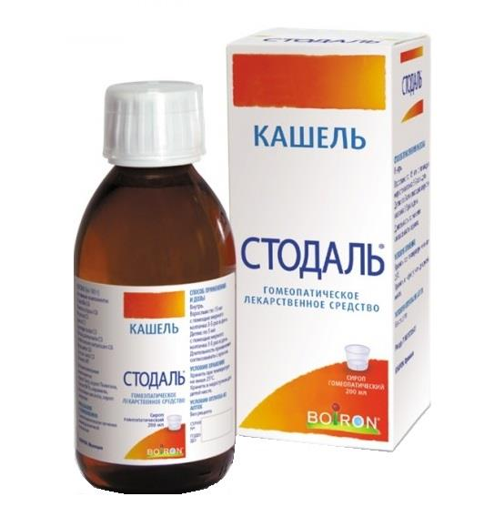

Оцилококцинум
- Гранулы белого цвета, почти сферической формы, без запаха, легко растворимые в воде.
- Фарм.действие: Гомеопатический препарат.
- Показания: грипп легкой и средней степени тяжести; острая респираторная вирусная инфекция (ОРВИ).
- Режим дозирования: Препарат принимают внутрь, за 15 мин до приема пищи или час спустя. Следует положить под язык содержимое тубы и держать до полного растворения. Детям перед приемом препарата следует растворить содержимое тубы в небольшом количестве воды и давать с ложечки или с помощью бутылочки с соской. Доза зависит от стадии заболевания и не зависит от возраста пациента. Для профилактики: принимать по 1 дозе 1 раз в неделю в период распространения ОРВИ. Начальная стадия заболевания: как можно раньше принять 1 дозу, затем при необходимости повторить прием 2-3 раза с интервалом в 6 ч. Выраженная стадия заболевания: принимать по 1 дозе утром и вечером в течение 1-3 дней.
- Побочное действие: На настоящий момент информация о побочных эффектах препарата отсутствует. При возникновении побочных эффектов следует обратиться к врачу. Возможны аллергические реакции.
- Противопоказания к применению: повышенная индивидуальная чувствительность к отдельным компонентам препарата; непереносимость лактозы, дефицит лактазы, глюкозо-галактозная мальабсорбция.
- Условия и сроки хранения: Препарат следует хранить в недоступном для детей месте при температуре не выше 25°С. Срок годности - 5 лет. Не применять по истечении срока годности, указанного на упаковке.
- Отпуск из аптеки: Без рецепта врача.
Правила использования препарата:
- Вынуть контейнер с 3 дозами из коробки.
- Нажать на ячейку с прозрачной стороны, чтобы нарушить защиту.
- Вытащить дозу.
